岩彩绘匠心（小学版）
-----布谷鸟研学基地
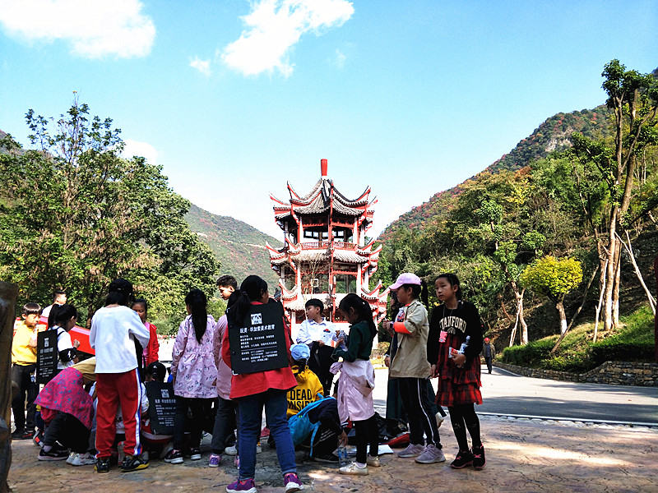
一、课程名称：岩彩绘匠心
二、课程内容
太清洞景区所在的龙潭峡谷崖壁上的岩石，其中的一层石灰岩简称灰岩，以方解石为主要成分的碳酸盐岩有时含有白云石、粘土矿物和碎屑矿物，有灰、灰白、灰黑、黄、浅红、褐红等色，硬度一般不大，五彩斑斓的矿物给我们留下了宝贵的实物资源，而部分矿物可作为颜常用于彩绘、也有保护纸张、木材避免虫蛀的功能。
三、课程目标：
1.价值体认：通过观察壁上岩石，了解矿石相关知识，感受我国人类文明发展历程；
2.责任与担当：分小组亲手研磨天然矿石并绘制水彩画卷，学会尊重自己和他人劳动成果，培养积极的劳动态度和良好的劳动习惯，掌握一定的劳动技能；
3.问题解决：通过岩石变成颜料的过程，提高活学活用的意识；
4.创意物化:充分发挥自己的主观能动性，调出自己喜欢的颜料，并完成一幅水彩画。
四、课程时长：180分钟
五、适合学段：小学4-6年级
六、实施地点：太清洞手工教室
七、接待规模：100人
八、人员配备：每班约50人配1名研学导师；1名助理导师；1名安全员
九、教学用具： 纯净水、矿物质颜料，水彩画具
十、教学流程：
（一）课程知识点导入（15分钟）
岩石和矿物是组成地球的物质，也是能被我们利用的重要资源，它被广泛应用于我们的生产和生活中，这节课让我们一起来了解岩石、认识岩石以及和我们有着什么样的密切关系。
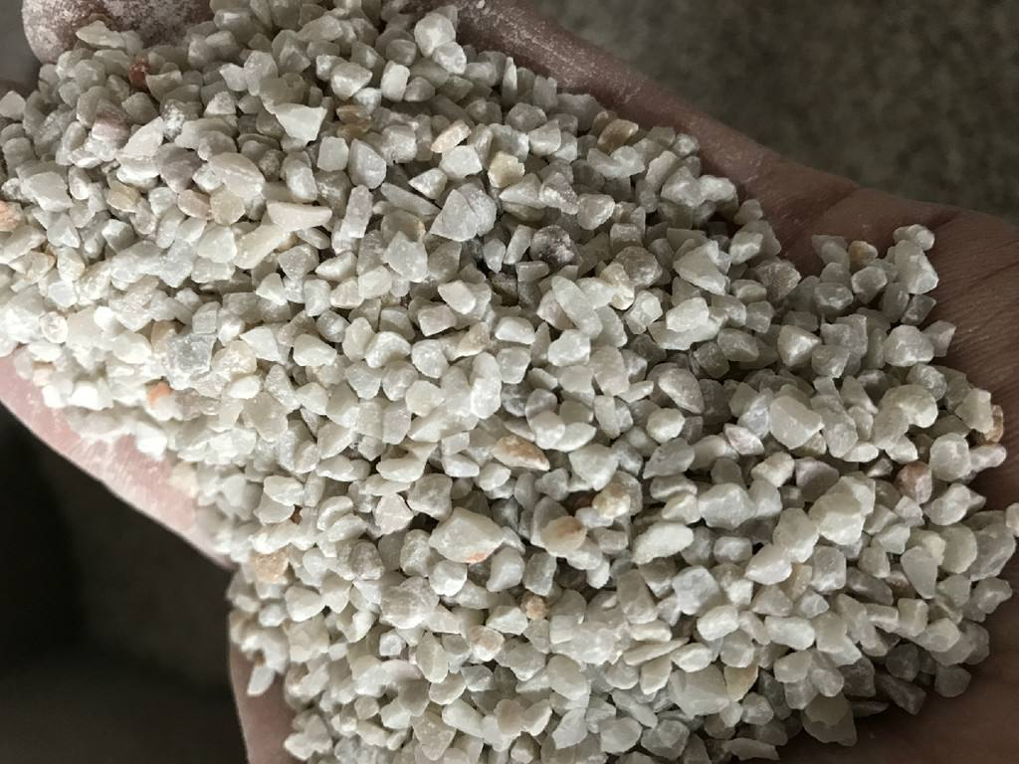
（二）教学流程（60分钟）
1.导师带领学生，沿着洞内步游观赏溶洞内各种岩石景观，启发想象、表达交流的能力；学生展开联想，发挥主观能动性，培养学生观察思考的能力；
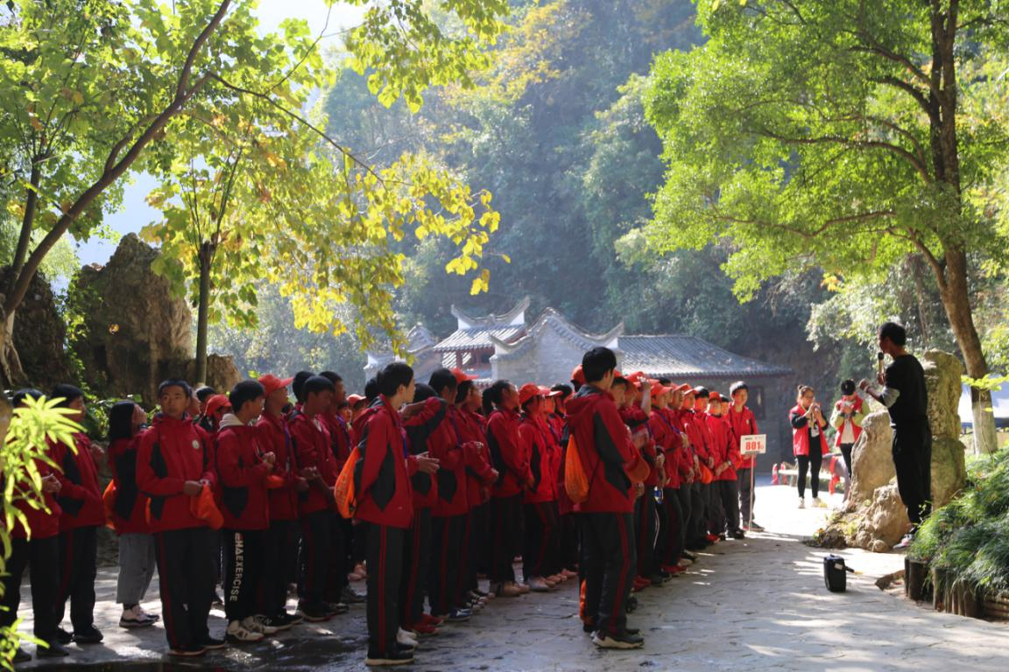

2.由导师在洞内开阔、安全的地方结合自然现象讲解洞穴成因、岩石成因、岩石作用原理等相关知识；

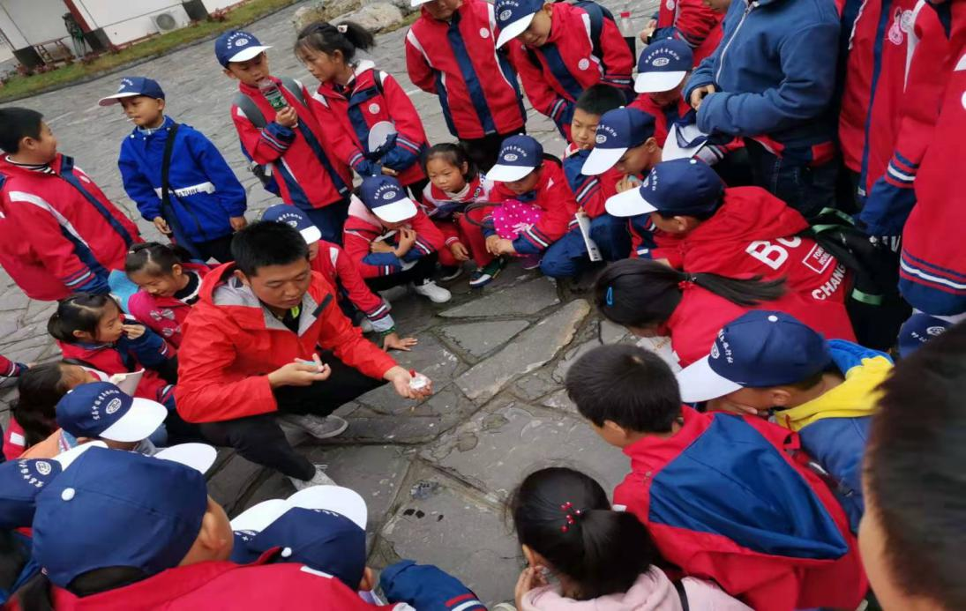
3.引导学生细致观察洞内各种岩石，通过看、摸、提问的方式来推测岩石有什们作用。
4.同学们，今天我们将变成一名画家，平时我们画画都是在商店买得颜料或者水粉来画画，我们今天就需要自己制作颜料并完成一幅画作，各位优秀的同学们，你们想来挑战一下么？我们刚才学到了岩石中的有一些矿物质可以用作颜料，所以，我们需要学以致用，那么我们今天制作颜料的主要物质就是从岩石中获取。
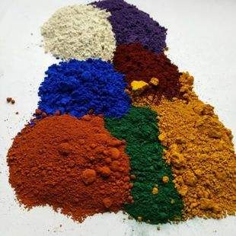
2.探索与实践（50分钟)
1.以研学小组为单位，分成若干小组，各小组选出队长，队长合理安排本队所有伙伴的任务，讲本组所有伙伴分为制作组、设计组、行动组、宣传组（5分钟）
- 各组领取教具开始制作颜料，将矿石磨成的粉加入清水，然后进行搅拌，制成各种颜色的水粉。（35分钟）
- 研学成果展示（55分钟)
1.各小组的设计组规划和设计本队将要进行画作的主题和内容，并给制作组说明需要用到的颜料颜色。（5分钟）
2.制作组合设计完成后，行动按照设计组的要求完成制作。（20分钟）
3.宣传组准备介绍本组作品的宣传语和介绍语（5分钟）
4.所有组依次上台展示各组的作品，宣传组分别介绍本组的作品（5分钟）
5.. 导师根据学生现场表现完成研学布课的相关知识点回顾总结，提出对本班研学的完善要求，颁发各项奖项。完毕后组织同学们前往下一场地进行后续环节（研学老师在过程中和结束后成该课程的研学评价表的填写）(20分钟）。
十一、教学评价：
《岩彩绘匠心》研学课程评价表
说明：按照A/B/C/D四个标准对该生在研学中的综合表现进行研学导师评价
积极的参与各项活动，严格遵守课堂纪律，能和队友很好的配合和默契，成果展示有自己的创新 | A
积极的参与各项活动，基本遵守课堂纪律，与自己的队友有合作和交流，能提少量的问题，成果展示有局部创新 | B
积极的参与各项活动，基本遵守课堂纪律，能够完成创作，没有创新 | C
没有完整参与各项活动，不能遵守课堂纪律，没有融入到团队中区，不能完成的成果展示 | D
十二、应急预案：
1、学生在沿途观察地貌特征时，严格控制队伍行进速度，保持节奏，密切注意学生有无、嬉戏打闹、擅自脱队现象；
2、密切留意学生体力情况，发觉有状态不佳者，应派专人予以照顾；
3、准备好藿香正气水、创可贴、云南白药等常见药品；
4、如雨阴雨天气，作画场地由室外调整到室内。

